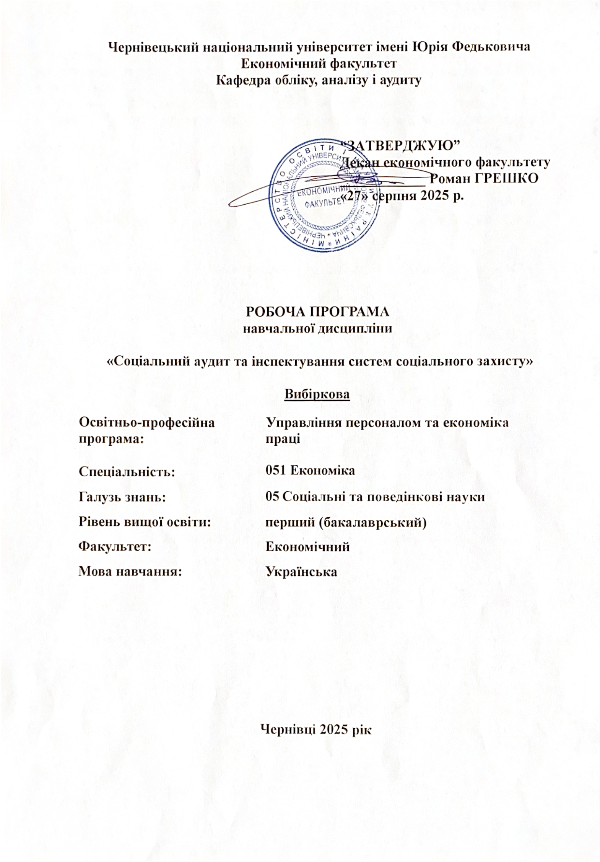
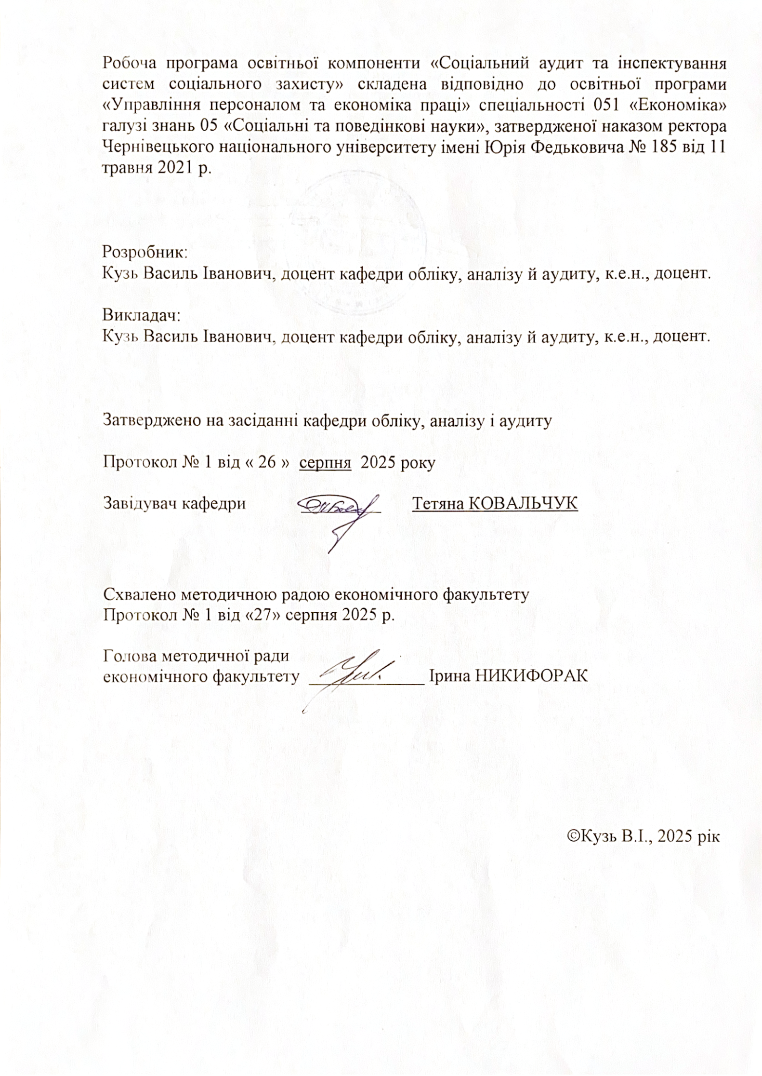
Метою навчальної дисципліни: формування системи теоретичних знань та практичних вмінь щодо організації і проведення перевірки правильності нарахування та погашення зобов’язань із соціальних виплат та інших видів монетарних видів виплат, що мають соціальну значимість, здійснення заходів із інспектування ефективності надання соціальних послуг, а також щодо забезпечення дотримання соціальних стандартів та гарантій в системі соціального захисту. Основними завданнями вивчення дисципліни «Соціальний аудит та інспектування в системі соціального захисту» є: набуття теоретичних знань та практичних вмінь з організації та проведення тематичних контрольних заходів, покликаних забезпечити раціоналізацію процесів виконання соціально-економічними суб’єктами покладених на них соціальних функцій.
Пререквізити: навчальна дисципліна «Соціальний аудит та інспектування систем соціального захисту» відповідно до структурно-логічної схеми освітньо-професійної програми слухається здобувачами освіти у другому семестрі третього року навчання на підставі вивчення таких навчальних дисциплін як «Економіка праці і соціально-трудові відносини», «Статистика праці», «Соціальне страхування», «Ринок праці та політика зайнятості» та інших.
Результати навчання. Відповідно до освітньої програми «Управління персоналом та економіка праці» підготовки здобувачів першого (бакалаврського) рівня вищої освіти, галузі знань 05 «Соціальні та поведінкові науки», за спеціальністю 051 «Економіка» вивчення дисципліни «Соціальний аудит та інспектування систем соціального захисту» сприяє формуванню таких компетентностей і програмних результатів навчання:
Загальні компетентності:
- ЗК1. Здатність реалізувати свої права і обов’язки як член суспільства, усвідомлювати цінності громадянського (демократичного) суспільства та необхідність його сталого розвитку, верховенства права, прав і свобод людини і громадянина в Україні.
- ЗК 4. Здатність застосовувати знання у практичних ситуаціях.
- ЗК 5. Здатність спілкуватися державною мовою як усно, так і письмово.
- ЗК 8. Здатність до пошуку, оброблення та аналізу інформації з різних джерел.
- ЗК 12. Навички міжособистісної взаємодії.
Фахові компетенції:
- СК2. Здатність здійснювати професійну діяльність у відповідності з чинними нормативними та правовими актами.
- СК 8. Здатність аналізувати та розв’язувати завдання у сфері економічних та соціально-трудових відносин.
- СК 10. Здатність використовувати сучасні джерела економічної, соціальної, управлінської, облікової інформації для складання службових документів та аналітичних звітів.
- Ск 14. Здатність поглиблено аналізувати проблеми і явища в одній або декількох професійних сферах з врахуванням економічних ризиків та можливих соціально-економічних наслідків.
Очікувані програмні результати:
- ПРН 12. Застосовувати набуті теоретичні знання для розв’язання практичних завдань та змістовно інтерпретувати отримані результати.
- ПРН 18. Використовувати нормативні та правові акти, що регламентують професійну діяльність.
- ПРН 22. Демонструвати гнучкість та адаптивність у нових ситуаціях, у роботі із новими об’єктами, та у невизначених умовах.

Опис навчальної дисципліни
Форма навчання | Рік підготовки | Семестр | Кількість |  |  | Кількість годин |  |  |  |  | Вид підсумкового контролю
Форма навчання | Рік підготовки | Семестр | кредитів | годин | змістових модулів | лекції | практичні  (семінарські) | лабораторні | самостійна робота | Індивідуальні завдання | Вид підсумкового контролю
1 | 2 | 3 | 4 | 5 | 6 | 7 | 8 | 9 | 10 | 11 | 12
Денна | 3 | 6 | 3 | 90 | 2 | 30 | 15 | – | 45 | – | Залік
Заочна | – | – | – | – | – | – | – | – | – | – | –

Структура змісту навчальної дисципліни
Назви змістових модулів і тем | Кількість годин
Назви змістових модулів і тем | денна форма |  |  |  |  |  | заочна форма
Назви змістових модулів і тем | усього | у тому числі |  |  |  |  | усього | у тому числі
Назви змістових модулів і тем | усього | л | п/с | лаб. | інд. | с.р. | усього | л | п/с | лаб. | інд. | с.р.
1 | 2 | 3 | 4 | 5 | 6 | 7 | 8 | 9 | 10 | 11 | 12 | 13
Теми лекційних занять | Змістовий модуль 1. Теоретичні та практичні аспекти організації та проведення соціального аудиту
Тема 1. Теоретичні основи соціального аудиту | 8 | 2 | 1 | – | – | 5 | – | – | – | – | – | –
Тема 2. Аудит у системі соціальної відповідальності бізнесу | 10 | 4 | 1 | – | – | 5 | – | – | – | – | – | –
Тема 3. Проведення соціального аудиту: етапи, форми роботи, звітність | 8 | 2 | 2 | – | – | 4 | – | – | – | – | – | –
Тема 4. Аудит розрахунків за виплатами працівникам | 12 | 4 | 2 | – | – | 6 | – | – | – | – | – | –
Тема 5. Аудит розрахунків зі соціального страхування | 8 | 4 | 2 | – | – | 2 | – | – | – | – | – | –
Тема 6. Аудит соціальних виплат | 10 | 4 | 2 | – | – | 4 | – | – | – | – | – | –
Разом за змістовим  модулем 1 | 56 | 20 | 10 | – | – | 26 | – | – | – | – | – | –
Теми лекційних занять | Змістовий модуль 2. Теоретичні та практичні аспекти проведення інспектування
Тема 7. Зміст та завдання соціального інспектування | 6 | 2 | 1 | – | – | 3 | – | – | – | – | – | –
Тема 8. Правові основи соціального інспектування | 8 | 2 | 1 | – | – | 5 | – | – | – | – | – | –
Тема 9. Види, методи та функції соціального інспектування | 12 | 4 | 2 | – | – | 6 | – | – | – | – | – | –
Тема 10. Порядок інспектування сімей, дітей та молоді, які перебувають у складних життєвих обставинах | 8 | 2 | 1 | – | – | 5 | – | – | – | – | – | –
Разом за змістовим  модулем 2 | 34 | 10 | 5 | – | – | 19 | – | – | – | – | – | –
Усього годин | 90 | 30 | 15 | – | – | 45 | – | – | – | – | – | –

Тематика лекційних занять з переліком питань
№ з/п | Назва теми з основними питаннями
1 | 2
1 | Теоретичні основи соціального аудиту  1. Контроль як функція управління  2. Історичний аспект розвитку аудиту  3. Мета та завдання соціального аудиту  4. Функції та принципи соціального аудиту  5. Об’єкти та суб’єкти соціального аудиту  6. Види та методи соціального аудиту
2 | Аудит у системі соціальної відповідальності бізнесу  1. Соціальна відповідальність бізнесу  2. Предмет та об’єкти аудиту соціальної відповідальності бізнесу  3. Методичний підхід до проведення аудиту соціальної відповідальності бізнесу
3 | Проведення соціального аудиту: етапи, форми роботи, звітність  1. Планування аудиту видів соціального забезпечення  2. Необхідне розуміння діяльності суб’єктів соціального забезпечення та середовища їх функціонування  3. Аудиторський ризик та його види  4. Способи оцінки ризиків
4 | Аудит розрахунків за виплатами працівникам  1. Мета та завдання аудиту розрахунків за виплатами працівникам  2. Оцінка ризиків при аудиті розрахунків за виплатами працівникам.  3. Методичні підходи до аудиту розрахунків за виплатами працівникам  4. Фінансові санкції за порушення законодавства про працю
5 | Аудит розрахунків зі соціального страхування  1. Мета та завдання аудиту розрахунків зі соціального страхування  2. Об’єкти та джерела аудиту розрахунків за соціальним страхуванням  3. Методичні підходи до аудиту розрахунків за соціальним страхуванням  4. Суб’єкти контролю розрахунків зі соціального страхування
6 | Аудит соціальних виплат  1. Аудит допомоги на випадок безробіття  2. Аудит державної соціальної допомоги малозабезпеченим сім’ям  3. Перевірка правильності обчислення субсидій
7 | Зміст та завдання соціального інспектування  1. Соціальна робота з сім’ями, які опинилися у складних життєвих обставинах  2. Мета соціального інспектування  3. Етапи соціального інспектування
8 | Правові основи соціального інспектування  1. Законодавство України про соціальну роботу з сім’ями, дітьми та молоддю  2. Суб’єкти та об’єкти соціальної роботи з сім’ями, дітьми та молоддю  3. Основні принципи здійснення соціальної роботи з сім’ями, дітьми та молоддю
9 | Види, методи та функції соціального інспектування  1. Патронаж як вид соціальної роботи  2. Консультування як форма соціальної роботи  3. Суть та алгоритм соціального супроводу
10 | Порядок інспектування сімей, дітей та молоді, які перебувають у складних життєвих обставинах  1. Виявлення осіб/сімей, які перебувають у складних життєвих обставинах  2. Оцінка потреб сім’ї/особи

Тематика практичних занять з переліком питань
№  з/п | Назва теми (питання / завдання)
1 | 2
1 | Теоретичні основи соціального аудиту  1. Контроль як функція управління  2. Історичний аспект розвитку аудиту  3. Мета та завдання соціального аудиту  4. Функції та принципи соціального аудиту  5. Об’єкти та суб’єкти соціального аудиту  6. Види та методи соціального аудиту  7. Зарубіжний досвід становлення та розвитку соціального аудиту
2 | Аудит у системі соціальної відповідальності бізнесу  1. Соціальна відповідальність бізнесу  2. Предмет та об’єкти аудиту соціальної відповідальності бізнесу  3. Методичний підхід до проведення аудиту соціальної відповідальності бізнесу  4. Теорії взаємозв’язку між соціальною відповідальністю та ефективністю бізнесу  5. Документальне оформлення аудиторської перевірки соціальної відповідальності бізнесу
3 | Проведення соціального аудиту: етапи, форми роботи, звітність  1. Планування аудиту видів соціального забезпечення  2. Необхідне розуміння діяльності суб’єктів соціального забезпечення та середовища їх функціонування  3. Аудиторський ризик та його види  4. Способи оцінки ризиків  5. Аудиторські процедури отримання доказів  6. Документування результатів соціального аудиту  7. Систематизація та узагальнення результатів соціального аудиту
4 | Аудит розрахунків за виплатами працівникам  Завдання: окреслити перелік нормативно-правових актів, норми яких повинен використовувати аудитор для вирішення аудиторського завдання; визначити перелік аудиторських доказів та методів, які фактично будуть використанні; провести тематичну аудиторську перевірку правильності нарахування виплат працівникам; здійснити перевірку правильності складання бухгалтерських проведень
5 | Аудит розрахунків зі соціального страхування  Завдання: окреслити перелік нормативно-правових актів, норми яких повинен використовувати аудитор для вирішення аудиторського завдання; визначити перелік аудиторських доказів та методів, які фактично будуть використанні; провести тематичну аудиторську перевірку правильності нарахування єдиного соціального внеску; здійснити перевірку правильності складання бухгалтерських проведень
6 | Аудит соціальних виплат  Завдання: перевірити правильність нарахування та виплати допомоги по безробіттю; перевірити правильність нарахування та виплати державної соціальної допомоги малозабезпеченим сім’ям; перевірити правильність нарахування та виплати житлових субсидій
7 | Зміст та завдання соціального інспектування  1. Соціальна робота з сім’ями, які опинилися у складних життєвих обставинах  2. Мета соціального інспектування  3. Етапи соціального інспектування  4. Форми діагностики та збору інформації про об’єкти соціального інспектування
8 | Правові основи соціального інспектування  1. Законодавство України про соціальну роботу з сім’ями, дітьми та молоддю  2. Суб’єкти та об’єкти соціальної роботи з сім’ями, дітьми та молоддю  3. Основні принципи здійснення соціальної роботи з сім’ями, дітьми та молоддю  4. Сфери та рівні здійснення соціальної роботи з сім’ями, дітьми та молоддю
9 | Види, методи та функції соціального інспектування  Завдання: ідентифікувати види соціального інспектування; визначити перелік методів соціального інспектування
10 | Порядок інспектування сімей, дітей та молоді, які перебувають у складних життєвих обставинах  Завдання: провести соціальне інспектування по визначеним видам; заповнити відповідні форми первинних та зведених документів

Індивідуальні науково-дослідні завдання (ІНДЗ)
№ з/п | Перелік ІНДЗ
1 | 2
1 | Еволюція концепції соціального аудиту: світовий та український досвід
2 | Роль соціального інспектування у системі державного нагляду та контролю
3 | Взаємозв’язок соціального аудиту та внутрішнього контролю в системі корпоративного управління
4 | Етичні принципи соціального аудитора: формування та дотримання
5 | Соціальний аудит як інструмент корпоративної соціальної відповідальності
6 | Проблеми та перспективи розвитку професії соціального аудитора в Україні
7 | Аудит соціальних гарантій та компенсацій працівникам
8 | Соціальний аудит впливу підприємства на місцеву громаду
9 | Міжнародний досвід організації соціального інспектування (на прикладі країн ЄС, США)
10 | Аналіз типових порушень трудового законодавства, виявлених під час соціального інспектування

Завдання для самостійної роботи
Самостійна робота здобувача з навчальної дисципліни «Соціальний аудит та інспектування систем соціального захисту» спрямована на узагальнення, засвоєння та закріплення знань по кожній темі. Вона включає такі види робіт: опрацювання лекційного матеріалу, рекомендованої літератури, підготовку до практичних занять, розгляд питань, що виносяться на самостійне вивчення та самостійне вирішення практичних ситуацій тощо.
№  з/п | Назва теми | Кількість годин
№  з/п | Назва теми | Денна форма навчання | Заочна форма навчання
1 | 2 | 3 | 4
1 | Тема 1. Теоретичні основи соціального аудиту | 5 | –
2 | Тема 2. Аудит у системі соціальної відповідальності бізнесу | 5 | –
3 | Тема 3. Проведення соціального аудиту: етапи, форми роботи, звітність | 4 | –
4 | Тема 4. Аудит розрахунків за виплатами працівникам | 6 | –
5 | Тема 5. Аудит розрахунків зі соціального страхування | 2 | –
6 | Тема 6. Аудит соціальних виплат | 4 | –
7 | Тема 7. Зміст та завдання соціального інспектування | 3 | –
8 | Тема 8. Правові основи соціального інспектування | 5 | –
9 | Тема 9. Види, методи та функції соціального інспектування | 6 | –
10 | Тема 10. Порядок інспектування сімей, дітей та молоді, які перебувають у складних життєвих обставинах | 5 | –
Разом |  | 45 | –

Методи навчання
Освітні технології: технологія інтенсифікації навчання на основі опорних схем і моделей; технологія модульно-блочного навчання; технологія блочно-консультативного навчання; технологія особисто-орієнтованого навчання (студентоцентризм).
Методи навчання:
– вербальні методи (лекція, бесіда, диспут, пояснення, розповідь та інші);
– семінари, практичні та лабораторні роботи;
– наочні методи (презентація, демонстрація, ілюстрація);
– проблемно-пошукові методи;
– інтерактивні методи;
– ситуаційні завдання;
– робота з інформаційними ресурсами (нормативними джерелами, навчально-методичною та науковою літературою, інтернет-ресурсами);
– самостійна робота;
– дистанційне навчання з використанням системи Moodle;
– інші методи навчання.

Система контролю та оцінювання
Форми контролю охоплюють поточний та підсумковий контроль знань здобувача.
Поточний контроль здійснюється з метою перевірки досягнення програмних результатів за окремими темами під час проведення навчальних занять з урахуванням самостійної роботи здобувача за допомогою різноманітних засобів оцінювання.
Підсумковий контроль проводиться з метою оцінювання підсумкових навчальних досягнень здобувачів у формі заліку. В умовах навчання офлайн підсумковий контроль здійснюється на підставі оцінювання виконаних завдань, що передбачені затвердженими заліковими завданнями, а в умовах навчання онлайн – за допомогою тестування в системі електронного навчання Moodle.

Критерії оцінювання поточного та підсумкового контролю
Критерії оцінювання:
- при усних відповідях: повнота розкриття питання; логіка викладання матеріалу; використання різноманітних джерел інформації; аналітичні міркування, уміння робити порівняння, висновки; уміння аналізувати теоретичні проблеми з урахуванням світової та вітчизняної практики;
- при виконанні письмових завдань: повнота розкриття питання, аргументованість і логіка викладення матеріалу, використання різноманітних джерел, законодавчих актів, прикладів і фактичного матеріалу тощо; правильність проведення розрахунків; цілісність, системність, логічність, уміння формулювати висновки; акуратність оформлення письмової роботи.
Вищими балами оцінюється самостійний обґрунтований погляд здобувача щодо конкретної практичної ситуації або проблеми.
Засобами оцінювання та демонстрування результатів навчання можуть бути:
– фронтальне опитування;
– індивідуальне опитування;
– стандартизовані тести;
– розв’язування практичних ситуацій;
– тематичні контрольні роботи;
– презентація результатів виконання індивідуальних та командних завдань (наукових, розрахункових, аналітичних та інших);
– виступи та презентації здобувачів на науково-практичних заходах;
– інші види індивідуальних та групових завдань;
– підсумковий контроль – залік.
Максимальна кількість балів за змістові модулі:
- І змістовий модуль – 36 бали (за усні та письмові відповіді на семінарських і практичних заняттях (в т.ч. за самостійну роботу));
- ІІ змістовий модуль – 24 балів (за усні та письмові відповіді на семінарських і практичних заняттях (в т.ч. за самостійну роботу)).
Розподіл балів між видами (напрямами) роботи здобувача наведений в табл. 1.
Таблиця 1
Розподіл балів, які отримують здобувачі
Поточне оцінювання  (аудиторна та самостійна робота) |  |  |  |  |  |  |  |  |  | Кількість балів (залік) | Сумарна кількість балів
Денна форма |  |  |  |  |  |  |  |  |  | Кількість балів (залік) | Сумарна кількість балів
Змістовий модуль 1 |  |  |  |  |  | Змістовий модуль 2 |  |  |  | 40 | 100
Т1 | Т2 | Т3 | Т4 | Т5 | Т6 | Т7 | Т8 | Т9 | Т10 | 40 | 100
6 | 6 | 6 | 6 | 6 | 6 | 6 | 6 | 6 | 6 | 40 | 100

При виставленні підсумкової оцінки за результатами заліку розподіл балів наступний: 10 балів – 1-е теоретичне питання; 10 балів – 2-е теоретичне питання; 12 балів – ситуаційне практичне завдання; 5 балів – тестові завдання; 3 бали – розкриття сутності категорій.
На оцінювання впливають наступні аспекти: рівень опанування основними проблемними питаннями відповідно до програми дисципліни; володіння здобувачем відповідною термінологією; вміння вирішувати практичні ситуації (ситуаційні завдання); ступінь ознайомлення із додатковою літературою; вміння поєднувати отримані теоретичні знання із вирішенням конкретно-цільових практичних завдань; вміння логічно та структуровано подавати матеріал при проведенні підсумкового контролю.
При виставлені загальної підсумкової оцінки за шкалою ECTS за дисципліну враховуються отримані здобувачем бали за всі змістові модулі та на заліку. Переведення загальної кількості набраних балів в підсумкову оцінку за шкалою ECTS здійснюється за допомогою встановленої шкали (табл. 2) (згідно Положення про контроль і систему оцінювання результатів навчання здобувачів вищої освіти у Чернівецькому національному університеті імені Юрія Федьковича).
Таблиця 2
Шкала оцінювання: національна та ECTS
Оцінка за національною шкалою | Оцінка за шкалою ECTS
Оцінка за національною шкалою | Оцінка (бали) | Пояснення за розширеною шкалою
Зараховано | A (90-100) | відмінно
Зараховано | B (80-89) | дуже добре
Зараховано | C (70-79) | добре
Зараховано | D (60-69) | задовільно
Зараховано | E (50-59) | достатньо
Незараховано | FX (35-49) | (незадовільно) з можливістю повторного складання
Незараховано | F (1-34) | (незадовільно) з обов’язковим самостійним повторним опрацюванням освітнього компонента до перескладання

Перелік питань для самоконтролю та підсумкового контролю навчальних досягнень
- Контроль як функція управління.
- Історичний аспект розвитку аудиту.
- Мета та завдання соціального аудиту.
- Функції та принципи соціального аудиту.
- Об’єкти та суб’єкти соціального аудиту.
- Види та методи соціального аудиту.
- Зарубіжний досвід становлення та розвитку соціального аудиту.
- Соціальна відповідальність бізнесу.
- Предмет та об’єкти аудиту соціальної відповідальності бізнесу.
- Методичний підхід до проведення аудиту соціальної відповідальності бізнесу.
- Теорії взаємозв’язку між соціальною відповідальністю та ефективністю бізнесу.
- Документальне оформлення аудиторської перевірки соціальної відповідальності бізнесу.
- Планування аудиту видів соціального забезпечення.
- Необхідне розуміння діяльності суб’єктів соціального забезпечення та середовища їх функціонування.
- Аудиторський ризик та його види.
- Способи оцінки ризиків.
- Аудиторські процедури отримання доказів.
- Документування результатів соціального аудиту.
- Систематизація та узагальнення результатів соціального аудиту.
- Мета та завдання аудиту розрахунків за виплатами працівникам.
- Оцінка ризиків при аудиті розрахунків за виплатами працівникам.
- Методичні підходи до аудиту розрахунків за виплатами працівникам.
- Фінансові санкції за порушення законодавства про працю.
- Порядок здійснення державного контролю за додержанням законодавства про працю.
- Особливості аудиту розрахунків за іншими виплатами працівникам.
- Типові порушення, що можуть бути виявлені за результатами аудиту розрахунків за виплатами працівникам.
- Мета та завдання аудиту розрахунків зі соціального страхування.
- Об’єкти та джерела аудиту розрахунків за соціальним страхуванням.
- Методичні підходи до аудиту розрахунків за соціальним страхуванням.
- Суб’єкти контролю розрахунків зі соціального страхування.
- Аудит допомоги на випадок безробіття.
- Аудит державної соціальної допомоги малозабезпеченим сім’ям.
- Перевірка правильності обчислення субсидій.
- Аудит державної соціальної допомоги, яка надається сім’ям з дітьми.
- Соціальна робота з сім’ями, які опинилися у складних життєвих обставинах.
- Мета соціального інспектування.
- Етапи соціального інспектування.
- Законодавство України про соціальну роботу з сім’ями, дітьми та молоддю.
- Суб’єкти та об’єкти соціальної роботи з сім’ями, дітьми та молоддю.
- Основні принципи здійснення соціальної роботи з сім’ями, дітьми та молоддю.
- Сфери та рівні здійснення соціальної роботи з сім’ями, дітьми та молоддю.
- Патронаж як вид соціальної роботи.
- Консультування як форма соціальної роботи.
- Суть та алгоритм соціального супроводу.
- Бесіда як форма соціального інспектування.
- Форми та методи соціальної підтримки.
- Виявлення осіб/сімей, які перебувають у складних життєвих обставинах.
- Оцінка потреб сім’ї/особи.
- Звіт за результатами соціального супроводу сім’ї/особи.
- Соціальна картка сім’ї/особи.
- План соціального супроводу сім’ї/особи.
- Направлення сім’ї/особи до іншого суб’єкта для надання соціальних послуг.
Зарахування результатів неформальної освіти
В межах поточного контролю до загальної кількості балів здобувача можуть зараховуватися додаткові бали за умови наявності сертифікату про результати неформальної/інформальної освіти з проблеми, що відповідає тематиці навчальної дисципліни, здобутого на освітніх платформах «Prometheus», «EdEra», «Coursera» тощо. Кількість балів, що зараховується здобувачу, залежить від обсягу здобутих кредитів та отриманих результатів навчання, однак не більше ніж 25% (25 балів) від загальної кількості балів за курс (100 балів за системою ЄКТС) (Положення про взаємодію формальної та неформальної освіти, визнання результатів навчання (здобутих шляхом неформальної та/або інформальної освіти у системі формальної освіти) https://www.chnu.edu.ua/media/3aykf41y/polozhennia-pro-vzaiemodiiu-formalnoi-ta-neformalnoi-osvity.pdf.).

Рекомендована література

Основна література
- Грушко В.І., Брадул О.М., Шепелюк В.А., Ільіна С.Б., Юнацький М.О., Хорошенюк А.П., Брадул Т.В. Аудит: підручник (в двох частинах). 4-те вид. доп. і перероб. К.: Видавництво Ліра-К. 2019. 324 с.
- Калінеску Т.В., Шаповалова Т.В., Ліхоносова Г.С. Соціальний аудит та інспектування: підручник. Луганськ : вид-во СНУ ім. В. Даля, 2013. 380 с.
- Качалова Т.В. Соціальний аудит та інспектування в системі підготовки майбутніх фахівців соціальної сфери: навчально-методичний посібник. Ніжин: НДУ ім. М. Гоголя, 2024. 144 с.
- Кримчак Л.Ю. Соціальний аудит та інспектування: підручник. Дніпропетровськ: ПП Кондрашкіна, 2014. 128 с.
- Мазурик О.В. Основи соціального аудиту: навчальний посібник. Київ: ФОП Халіков Р.Х., 2020. 140 с.
- Меркулова Н.В., Федорова Л.М. Соціальний аудит, інспектування та консультування: навчальний посібник. Мелітополь: Мелітопольський державний педагогічний університет імені Богдана Хмельницького, 2016. 90 с.
- Міжнародні стандарти контролю якості, аудиту, огляду, іншого надання впевненості та супутніх послуг. Частина 1. Видання 2016-2017 років. URL: http://www.apu.com.ua/attachments/article/1151/2017_%D1%87%D0%B0%D1%81%D1%82%D1%8C1.pdf.
- Міжнародні стандарти контролю якості, аудиту, огляду, іншого надання впевненості та супутніх послуг. Частина 2. Видання 2016-2017 років. URL: http://www.apu.com.ua/attachments/article/1151/2017_%D1%87%D0%B0%D1%81%D1%82%D1%8C1.pdf.
- Податковий кодекс України; : Закон України вiд 02 грудня 2010 року № 2755-VI. URL: http://zakon.rada.gov.ua/laws/show/2755.
- Про аудит фінансової звітності та аудиторську діяльність: Закон України від 21 грудня 2017 року № 2258-VIII. URL: http://zakon2.rada.gov.ua/laws/show/2258-19/page4.
- Про державні соціальні стандарти та державні соціальні гарантії: Закон України від 05.10.2000 р. №2017-ІІІ. URL: https://zakon.rada.gov.ua/laws/show/2017-14#Text.
- Про затвердження форм обліку соціальної роботи з сім’ями/особами, які перебувають у складних життєвих обставинах: наказ Міністерства соціальної політики України від 13.07.2018 р. №1005. URL: https://zakon.rada.gov.ua/laws/show/z0943-18#Text.
- Про організацію надання соціальних послуг: Постанова Кабінету Міністрів України від 1.06.2020 р. №587. URL: https://zakon.rada.gov.ua/laws/show/587-2020-%D0%BF#n10.
- Про соціальні послуги: Закон України від 17.01.2019 р. №2671-VІІІ. URL: https://zakon.rada.gov.ua/laws/show/2671-19#Text.
- Шаповалова Т.В. Соціальний аудит та моніторинг і оцінка в управлінській діяльності: навчальний посібник. К. Друкарський двір Олега Федорова. 2020. 152 с.

Додаткова література
- Андрущенко В.П., Мигович І.І., Бех В.П. Соціальна робота: менеджмент соціальної роботи. К.: ДЦССМ, 2003. 276 с.
- Баранова А.О., Наумова Т.А. Аудит: навч. посіб. Х.: ХДУХТ. 2017. 246 с.
- Ведунг Е. Оцінювання державної політики і програм: навч. посіб. К. : Всеувито, 2003. 350 с.
- Колісник Г.М., Слюсаренко В.Є. Аудит: навч. посіб. Ужгород. ДВНЗ УжНУ. 2015. 296 с.
- Лукашевич М.П., Семигіна Т.В. Соціальна робота. Теорія і практика. К. : Каравела, 2011. 368 с.
- Мазурик О.В. Соціальний аудит: теоретичні засади та технологія застосування в Україні: монографія. Донецьк: Східний видавничий дім, 2013. 316 с.
- Методичні рекомендації щодо організації та забезпечення діяльності територіальної громади у сферах соціального захисту населення та захисту прав дітей: Наказ Міністерства соціальної політики України від 30.12.2020 р. №868. URL: https://www.msp.gov.ua/documents/5908.html.
- Огійчук М.Ф., Рагуліна І.І. Новіков І.Т. Аудит: навч. посіб. К. Алерта. 2016. 752 с.
- Охріменко О.О., Іванова Т.В. Соціальна відповідальність: навч. посіб. Національний технічний університет України «Київський політехнічний інститут». 2015. 180 с.
- Про державну соціальну допомогу малозабезпеченим сім’ям: Закон України від 01.06.2000 р. №1768-ІІІ. URL: https://zakon.rada.gov.ua/laws/show/1768-14#Text.
- Про загальнообов’язкове державне соціальне страхування: Закон України від 23.09.1999 р. №1105-ХІV. URL: https://zakon.rada.gov.ua/laws/show/1105-14#Text.
- Про затвердження Методики визначення прожиткового мінімуму: наказ Міністерства соціальної політики України, Міністерства економічного розвитку і торгівлі України, Державної служби статистики України від 03.02.2017 р. №178/147/31. URL: https://zakon.rada.gov.ua/laws/show/z0281-17#Text.
- Про збір та облік єдиного внеску на загальнообов’язкове державне соціальне страхування: Закон України від 08.07.2010 р. №2464-VІ. URL: https://zakon.rada.gov.ua/laws/show/2464-17#Text.

Інформаційні ресурси
Академічні ресурси:
1. Репозитарій академічних статей, таких як Google Scholar або ResearchGate, для пошуку актуальних наукових досліджень та публікацій з курсу.
2. Archer – інституційний репозитарій відкритого доступу представників Чернівецького національного університету імені Юрія Федьковича. URL: https://archer.chnu.edu.ua.
Офіційні сайти органів державного управління України та професійних організацій:
- Офіційний сайт Аудиторської палати України. URL: https://www.apu.com.ua/.
- Офіційний сайт Департаменту соціального захисту населення у Чернівецькій області. URL: https://bukoda.gov.ua/chernivecka-oda/structure/departament-socialnogo-zahistu-naselennya.
- Офіційний сайт Державної аудиторської служби України. URL: https://dasu.gov.ua/.
- Офіційний сайт Міжнародної Федерації Бухгалтерів. URL: www.ifac.org.
- Офіційний сайт Міністерства соціальної політики України. https://www.msp.gov.ua.
- Офіційний сайт Міністерства фінансів України. URL: www.minfin.gov.ua.
- Офіційний сайт Пенсійного фонду України. URL: https://www.pfu.gov.ua/.
- Офіційний сайт Ради з нагляду в інтересах громадськості. URL: www.ipiob.org.
Освітні платформи:
- Платформа онлайн-курсів «Coursera». URL: https://www.coursera.org/courses.
- Платформа онлайн-курсів «Prometheus». URL: https://prometheus.org.ua/.
- Студія онлайн-освіти «EdEra». URL: https://ed-era.com/.

Політика академічної доброчесності
Дотримання політики щодо академічної доброчесності учасниками освітнього процесу при вивченні навчальної дисципліни регламентовано такими документами:
- Етичний кодекс Чернівецького національного університету імені Юрія Федьковича. URL: https://www.chnu.edu.ua/media/bkyl5klw/etychnyi-kodeks-chernivetskoho-natsionalnoho-universytetu.pdf;
- Положенням про виявлення та запобігання академічного плагіату у Чернівецькому національному університету імені Юрія Федьковича. URL: https://www.chnu.edu.ua/media/hkzbr1b2/polozhennia-pro-vyiavlennia-ta-zapobihannia-akademichnomu-plahiatu-u-chnu-2025.pdf.

